**CARTA DE SUBMISSÃO**

Encaminhamos à apreciação da Revista Ciência, Cuidado e Saúde o manuscrito “Significado do cuidado à criança deficiente com necessidades especiais de saúde: relato de mães”, de autoria: Maria Benegelania Pinto, Felipe Artur Gomes de Assis, Nathanielly Cristina Carvalho de Brito Santos, Isolda Maria Barros Torquato e Neusa Collet. Declaramos que esse trabalho é inédito e não está sendo submetido a outro periódico.

Assinatura do(s) autor(es):

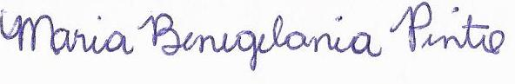

Maria Benegelania Pinto

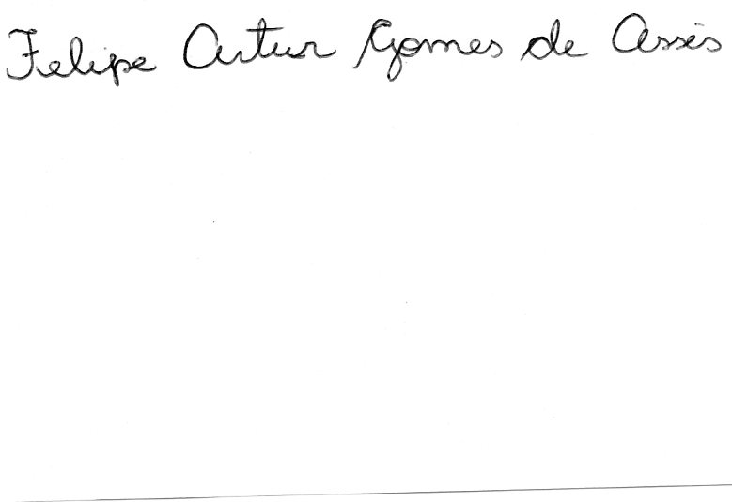

Felipe Artur Gomes de Assis

D:\PD 2013\UFCG\TCC - orientandos\Felipe\Artigo REE\ASSINATURA - Nath.jpg

Nathanielly Cristina Carvalho de Brito Santos

D:\PD 2013\UFCG\TCC - orientandos\Felipe\Artigo REE\ASSINATURA Isolda.jpg

Isolda Maria Barros Torquato

D:\PD 2013\UFCG\TCC - orientandos\Felipe\Artigo REE\ASSINATURA Neusa.jpg

Neusa Collet

João Pessoa, 18 de outubro de 2013